Ski-études
Secondaire I , Gr. : 10 et 11
Préparation physique

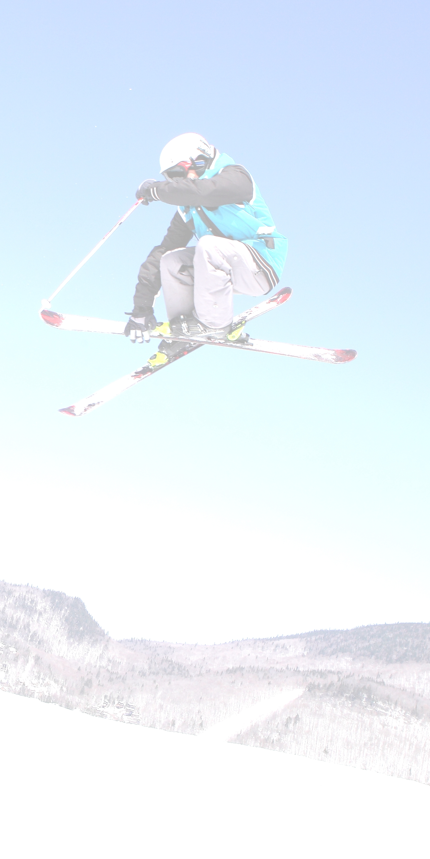  No de rencontres (DATES) | Les activités
Cours #1(13 sept., pér.1)  Cours #2 (13 sept., pér.2)  BUS à 9h05 portes principales !!! | Montée le Mont Sainte-Anne  (Avec Chrono !)  (Prévoir vêtements, eau et collation)
Cours #3(17 Sept., pér.3)  Cours #4(17 Sept., pér.4)  BUS à 9H05 portes principales !!! | RALLYE AU MSA  Chasse aux réponses en équipes !  (Prévoir vêtements, eau et collation)
Cours #5 (8 Oct., pér.1) | Circuit-Training en Gymnase  Pré-Tests (Banc + planche abdominale)
Cours #6 (10 Oct., pér.1 ) | Circuit-Training  en Gymnase
Cours #7 (24 Oct., pér.1 ) | Circuit-Training  en Gymnase  Test mouvement latéral
Cours # 8(29 oct., Pér.3 ) | EVALUATION !!!!  Tests : Banc et planche abdominale
Cours #9(7 mai, pér. 3 ) | Circuit-Training  Avec 2 TESTS sur ballon et balance fit
Cours #10(22 mai, pér. 1 ) | Circuit-Training  en gymnase
Cours # 11(28 mai, pér. 3) | ÉVALUATION  2 TESTS : SUR BALLON  + sports collectifs !!!
Cours #12(3 juin, pér. 1) | Pratique test course à pied
Examen de JUIN : | Test de course à pied (20%)  ( Durant la semaine examen Juin)

